КОРКИНСКИЙ МУНИЦИПАЛЬНЫЙ РАЙОН
Муниципальное казенное образовательное учреждение дополнительного образования «Центр дополнительного образования детей» п. Первомайский

Модель комплексного психолого- педагогического сопровождения семьи, воспитывающей ребенка-инвалида или ребёнка с ОВЗ

Педагог- психолог
Лебедева Ольга Александровна

п. Первомайский

Комплексное психолого-педагогическое сопровождение семей, воспитывающих ребёнка-инвалида или ребёнка с ОВЗ
Традиционно проблемы семей, воспитывающих детей с ограниченными возможностями, в нашей стране рассматривались исключительно через призму проблем своего ребенка.
Работа с родителями ограничивалась консультациями по поводу развития и обучения ребенка, но при этом упускался из виду очень серьезный аспект – эмоциональное состояние самих родителей. Для многих родителей детей с ОВЗ характерна особая ранимость и ощущение себя изгоями в обществе. Окружающие, к сожалению, не всегда толерантно относятся не только к самим детям-инвалидам и детям с ОВЗ, но и их родственникам. Поэтому для них так важно найти людей, которые понимают их проблемы, не осуждают и поддерживают, относятся к ним без нигилизма. Беседы с педагогами, и психологами и др. специалистами – это одна из возможностей решить проблемы, преодолеть негатив, стабилизировать нервную систему, получить ответы на сложные вопросы.
Сопровождение семьи, воспитывающей ребёнка с ограниченными возможностями здоровья, включает в себя деятельность, направленную на актуализацию коррекционных ресурсов семьи, обеспечивающих эффективность ее функционирования. Это позволяет формировать и реализовывать адекватные потребностям ребёнка стратегии воспитания, базирующиеся на конструктивных родительских установках и позициях по отношению к нему. Технология сопровождения становится важной составляющей образовательной системы и позволяет создать условия для полноценного развития детей с особыми потребностями. Работа с родителями, воспитывающими детей с ОВЗ, включает в себя мероприятия по актуальным вопросам воспитания и развития ребёнка, призванные повысить их психолого-педагогическую компетентность.
Байдарова О.И. (Канд.пед.наук, доцент кафедры психологии и педагогики) отмечает, что для более эффективной работы с семьёй необходимо обеспечить взаимодействие между специалистами образовательной организации и родителями ребёнка. В процессе такого сотрудничества рассматривается актуальный запрос семьи и происходит совместный выбор приоритетных направлений работы.
Чурсина А.А. и Жилина О.А.(к.п.н.) и др.авторы выделяют следующие основные задачи психолого-педагогического сопровождения семей, воспитывающих детей-инвалидов и детей с ОВЗ:
- формирование позитивной самооценки родителей, снятие тревожности;
-содействие в реализации прав ребенка и семьи на образование, охрану здоровья;
- установление партнёрских отношений с семьёй, создание атмосферы общности интересов, эмоциональной взаимоподдержки и практической взаимопомощи друг другу;
-повышение компетентности родителей в области коррекционной педагогики, пробуждение интереса и желания заниматься со своим особым ребёнком;
- помощь в усвоении родителями уверенного, доброжелательного, спокойного стиля общения с целью обеспечения ребёнку чувства комфортности, поддержки в домашних условиях;
- привлечение родителей в образовательный процесс в качестве активных его участников, включение их в совместное участие в мероприятиях класса и школы в целом;
- психолого-педагогическое просвещение родителей, изучение их психолого-педагогических потребностей.
Конечной целью комплексной, системной работы с семьей является создание позитивных ценностно – смысловых установок в семье и ближайшем окружении ребёнка, которые обеспечат максимальную коррекцию психофизиологических недостатков ребёнка и полноценное развитие его личности на всех этапах его развития.
Выделяют два направления психолого-педагогического сопровождения:
- Актуальное, которое ориентируется на решение уже имеющихся проблем и трудностей, возникших у ребёнка или в его семье;
- Перспективное, ориентирующееся на профилактику отклонений в обучении и развитии детей с ОВЗ, а также внутрисемейных и социальных отношений.
С.В. Алехина (Доцент кафедры педагогической психологии),
М.М. Семаго(к.п.н., доцент) в своём пособии пишут, что для эффективной работы с родителями необходимо обеспечить их участие на всех ступенях сопровождения ребёнка. Авторы выделяют следующие этапы работы с семей:
1. Диагностический, который включает в себя определение степени соответствия условий, в которых растёт и воспитывается ребёнок, его возрастным особенностям; определение причин, которые дестабилизируют внутрисемейную атмосферу и межличностные отношения; выявление внутрисемейных факторов, способствующих или препятствующих гармоничному развитию ребёнка с особенностями развития; определение неадекватных моделей воспитания и деструктивных форм общения в семье.
2. Информационный, включающий информационную поддержку родителей в общем контексте сопровождения всех участников образовательного процесса.
3. Просветительский. На данном этапе происходит просвещение родителей по вопросам особенностей развития детей с ОВЗ. Данный вид работы с родителями может осуществляться как на заранее спланированных мероприятиях (тематических выступлениях специалистов психолого-педагогического профиля во время родительских собраний; индивидуальных или групповых консультированиях; тренингах для родителей), так и на оформленных стендах, информационных листках, сайте образовательного учреждения, где размещается необходимая информация. Основной задачей просвещения родителей, имеющих детей с ОВЗ, является повышение психолого-педагогической грамотности родителей.
4. Этап привлечения родителей к участию в мероприятиях, где происходит активное привлечение родителей детей-инвалидов и детей с ОВЗ к участию в жизни образовательного учреждения, мероприятиях Центра в целом.
5. Практический. На данном этапе важным является уже сформированное ранее на предыдущих этапах работы детско-родительское сообщество. Самым значимым здесь является взгляд родителей на успехи своего ребёнка, на взаимодействие всех детей друг с другом, на сформированный детский коллектив.
6. Аналитический. Данный этап является заключительным. На нём подводятся итоги и анализируются достижения и результаты совместной деятельности, а также планируется дальнейшая работа, направленная на развитие инклюзивной практики в образовательном учреждении.
Наиболее важным направлением психолого-педагогического сопровождения семьи, имеющей ребёнка с ОВЗ, является психолого-педагогическое консультирование родителей и ребёнка.
Ткачёва В.В. выделяет следующие этапы:
1. Знакомство, где происходит установление контакта и достижение необходимого уровня доверия и взаимопонимания.
2. Определение проблем семьи со слов родителей или лиц, их замещающих. На этом этапе педагог-психолог формирует первичное обобщённое представление о проблемах ребёнка и его семьи.
3. Психолого-педагогическая диагностика особенностей развития ребёнка. На этот этап консультирования осуществляется диагностика его интеллектуальных и личностных особенностей, прогнозирования возможности к обучению.
4. Определение модели воспитания, используемой родителями, а также диагностика их личностных характеристик.
5. Оценка результатов диагностики и формулирование реальных проблем. На этом этапе педагог-психолог, вместе с родителями, уточняют, обсуждают выявленные в беседе и в процессе диагностики ребёнка и семьи проблемы.
6. Определение способов решения выявленных проблем семьи, воспитывающей ребёнка – инвалида или ребёнка с ограниченными возможностями здоровья.
7. На заключительном этапе подводятся итоги работы с семьёй.
Принципы психолого-педагогического сопровождения:
1. Личностно-ориентированный подход к детям, к родителям, где в центре стоит учет личностных особенностей ребенка, семьи; обеспечение комфортных, безопасных условий.
2. Гуманно-личностный – всестороннее уважение и любовь к ребенку, к каждому члену семьи, вера в них, формирование позитивной «Я-концепции» каждого ребенка, его представления о себе (необходимо, чтобы слышал слова одобрения и поддержки, проживал ситуацию успеха).
3. Принцип комплексности – психологическую помощь можно рассматривать только в комплексе, в тесном контакте психолога с логопедом, дефектологом, воспитателем, музыкальным руководителем, родителями.
4. Принцип деятельностного подхода – психологическая помощь осуществляется с учетом ведущего вида деятельности ребенка (в игровой деятельности), кроме того, необходимо ориентироваться также на тот вид деятельности, который является личностно-значимым для ребенка.
5. Принцип конфиденциальности – вся информация, полученная о ребенке и его семье, не распространяется за пределы ДОУ, без соответствующего разрешения родителей или законных представителей ребенка.
6. Соблюдение морально-этических норм;
7. Равноправное партнёрство с семьёй;
8. Адекватность предполагаемого результата;

Формы и методы работы с родителями:
- Анкетирование родителей с целью получения информации о ребенке, семье.
- Консультирование – дифференцированный подход к каждой семье, имеющей «особого» ребенка. Главное, чтобы родители верили в своих детей и были помощниками для нас.
- Дни открытых дверей – родители посещают наш Центр, вместе с ребенком, наблюдают за работой педагогов.
- Семинары-практикумы – где родители знакомятся с литературой, играми, учатся применять полученные знания на практике.
- Деловые игры.
- Круглые столы, где родители делятся собственным опытом воспитания и обучения ребенка с ограниченными возможностями.
- Присутствие родителей на индивидуальных коррекционных занятиях, с целью обучения их приемам и способам работы с особым ребенком.
- Проведение совместных праздников, где родитель может видеть достижения своего ребенка, участвовать совместно с ребенком (мама рядом).
- Совместные тренинги для родителей по оптимизации детско-родительских отношений. («Связующая нить» Н. Григори, «Учимся понимать своего ребенка»
- Использование информационных стендов для родителей: стенды, папки-передвижки, тематические выставки (литературы, фото, детских работ), доска объявлений.
- Организация обратной связи для родителей: «почтовый ящик» куда родители помещают свои отзывы, предложения, предлагают темы родительских собраний, семинаров.
- Использование современных устройств для общения с родителями: виртуальное общение с родителями через Интернет, использование сотовой связи.
- Организация выставок книг и игрушек, способствующих развитию ребенка в домашней обстановке.
- Размещение информации на сайте Центра;
- Консультации и рекомендации на стендах, в групповых уголках;
- Разработка памяток с рекомендациями

Воспитание ребенка с нарушениями в развитии требует от родителей больших физических и духовных сил, поэтому так важно взрослым сохранить физическое здоровье и душевное равновесие, оптимизм. От того, как дальше поведут себя родители, во многом будет зависеть судьба ребенка и самой семьи. Считается, что наилучший способ помощи детям с ОВЗ – это помощь их родителям, и всегда призываем к этому всех педагогов Центра.
Необходимо, чтобы родители не оставались один на один со своей бедой, чтобы эта проблема не становилась только личным делом семьи.
Важно, чтобы семья не замыкалась, не стеснялась своего ребенка.

Резюмируя вышеописанное, можно сделать вывод, что:
Оптимальному личностному развитию ребенка, устранению различных проблем у родителей, активизации семейных ресурсов способствует своевременно оказанная социально-психолого-педагогическая помощь и поддержка семье посредством реализации Модели по комплексному сопровождению семей.
Цель разработки и реализации модели психолого-педагогического сопровождения семьи, воспитывающей ребёнка-инвалида: осуществление на базе Центра комплексного информационного, психолого-педагогического и социального сопровождения семей, воспитывающих детей-инвалидов и детей с ограниченными возможностями здоровья, для обеспечения максимально возможного развития таких детей в условиях семейного воспитания и их социализации.
Конкретные формы работы с семьей зависят от индивидуальных особенностей каждой конкретной семьи, ее проблем, потребностей, которые выявляются с помощью наблюдения, бесед, анкетирования. В литературных источниках представлены формы работы с родителями, воспитывающих детей с ограниченными возможностями здоровья: индивидуальные беседы, консультации, родительские тренинги, индивидуальные и групповые занятии с детьми с участием родителей, проведение совместных праздников, конкурсов, мероприятий.
Педагогическое взаимодействие с родителями детей с особыми образовательными потребностями, привлечение семьи к образовательному процессу должно носить системный характер. Системный подход предполагает комплексность, т. е. работа команды педагогов и администрации Центра (педагогов доп.образования, педагога-психолога, педагога-организатора и других участников) должна строиться на взаимодействии всех участников образовательного процесса. Все участники (педагоги, родители, обучающиеся) объединяются общей целью достижения максимально благоприятного результата в развитии, адаптации, социализации ребенка в различных сферах жизнедеятельности.
По итогам анализа работы по реализации программы «Мир без границ» была разработана модель комплексного психолого-педагогического сопровождения семьи, воспитывающей ребенка-инвалида или ребёнка с ограниченными возможностями здоровья, в условиях Центра дополнительного образования детей, отражающая системно-структурный, комплексный подход к сопровождению семьи (рис.1). Определены условия ее эффективности.
Данная модель предполагает максимальное удовлетворение потребностей родителей и эффективное решение существующих проблем в семье. Стратегией реализации данной модели является ориентирование на положительный результат, отражающий готовность родителей к самостоятельным действиям в разных жизненных ситуациях. Взаимодействие специалистов Центра и семьи — это совместное установление целей, планирование дальнейшей работы, определение ресурсов, сил и возможностей семьи, мониторинг результатов совместной работы, прогнозирование новых целей и задач. Перед педагогами Центра стоят задачи привлечения семьи к коррекционно-развивающему процессу, формирование компетентности родителей, а также оказание им психологической помощи.
В работе с семьей нужно придерживаться структурно-системного подхода, который отражает всеобщую связь и взаимообусловленность объектов, явлений и процессов педагогической реальности; «относительно самостоятельные компоненты рассматриваются не изолированно, а в их взаимосвязи, в развитии и движении»

Рис.1 Модель комплексного психолого- педагогического сопровождения семьи, воспитывающей ребенка-инвалида или ребёнка с ОВЗ
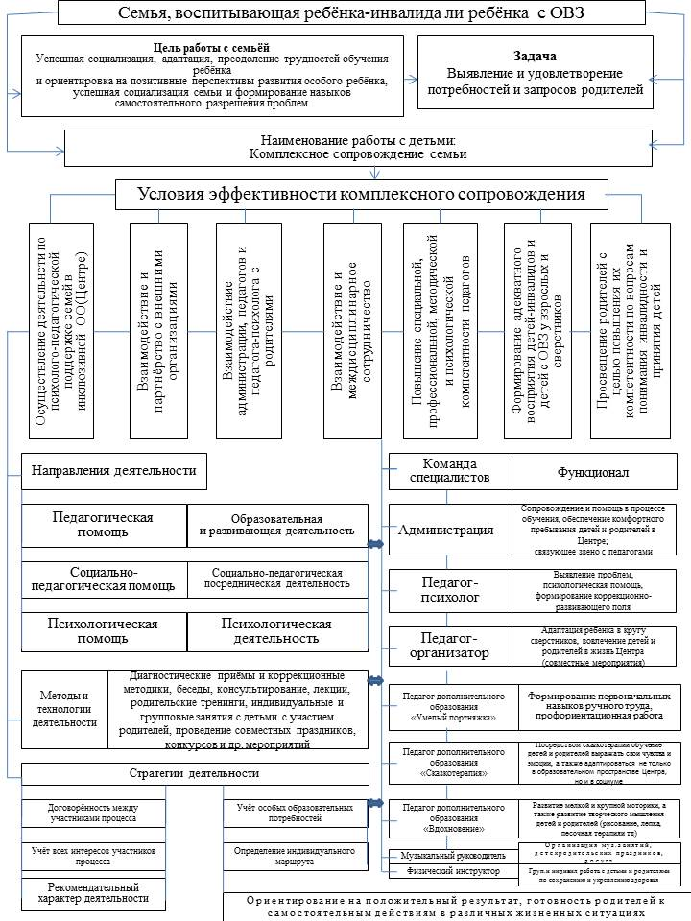

Список литературы:

- Байдарова О.И. Социальное сопровождение семей, воспитывающих детей-инвалидов и детей с ОВЗ // Модель системы комплексного сопровождения инклюзивных форм обучения и воспитания детей-инвалидов и детей с ограниченными возможностями здоровья: Сборник материалов Всероссийской научно-практической конференции (27-28 ноября 2014 года) / под науч. ред. Т.В. Машаровой, С.В. Алёхиной, И.А. Крестининой; ИРО Кировской области. – Киров: ООО «Типография «Старая Вятка», 2014. – 577 с.
- Кашинская О. В. Модель комплексного сопровождения семей, воспитывающих детей с ограниченными возможностями здоровья и инвалидностью, в условиях инклюзивной образовательной организации // Молодой ученый. — 2017. — №44. — С. 157-159. — URL https://moluch.ru/archive/178/46199/
- Организация и психолого-педагогическое сопровождение инклюзивного обучения: метод.рекомендации / сост. И.Ф. Сибгатуллина. - Казань, 2017. - 43 с.
- Посысоев Н.Н. Психолого-педагогическое сопровождение семей, имеющих детей с ограниченными возможностями здоровья; ГОАУ ЯО ИРО. - Ярославль, 2011. - 76 с.
- Психологическое сопровождение семьи ребенка с особыми возможностями здоровья в условиях инклюзивного образования: методические рекомендации / сост. Н.А. Крушная. – Челябинск: Изд-во Челяб. гос. пед. ун-та, 2016. – 36 с.
- Создание и апробация модели психолого_педагогического сопровождения инклюзивной практики: Методическое пособие / Под общ.ред. С.В. Алехиной, М.М. Семаго. — М.: МГППУ, 2012. — 156 с.
- Стругова В. Г., Колесникова О. Б. Социально-педагогическое сопровождение семьи ребенка с ограниченными возможностями здоровья в условиях реабилитационного центра // Материалы Всероссийской научно-практической конференции «Наука и социум». - 2017. - №3. - С.124-130.
- Ткачёва В.В. Семья ребенка с ограниченными возможностями здоровья: диагностика и консультирование. — М.: Национальный книжный центр, 2014. — 160 с.
- Чурсина А.А., Жилкина О.А. Взаимодействие семьи и школы в процессе обучения детей с ограниченными возможностями здоровья в области инклюзивного образования // Инклюзивное образование: результаты, опыт и перспективы: сборник материалов III Международной научно-практической конференции / под ред. С.В. Алехиной. – М.: МГППУ, 2015. – 528 с.

